“HACIA LA IDENTIDAD
Y
EQUIDAD EN ENFOQUE DE GENERO”

Por:
LIC: YIRA MILENA CUESTA CASTRO
LIC: ERIKA MOSQUERA CLARETH
LIC: LUZ AMPARO CORRALES CASTAÑEDA
NORMALISTA: LIDIA ALVARES

INSTITUCIÓN EDUCATIVA DEPARTAMENTAL LUIS CARLOS GALAN – YACOPI (CUNDINAMARCA)
2017

- OBJETIVOS

  - . OBJETIVO GENERAL

Desarrollar y fortalecer las competencias en la juventud de la I.E.D. LUIS CARLOS GALÁN, para la toma de decisiones responsables y autónomas basadas en el respeto a la dignidad humana que promuevan, una sexualidad responsable, la convivencia pacífica y democrática en el contexto social en el cual se desenvuelven, mediante actividades que les permita la participación en la transformación y construcción de su proyecto de vida.
.

  - . OBJETIVOS ESPECIFICOS

- Determinar los patrones culturales del contexto.

- Identificar los principios de ser humano, género, educación, sexualidad y ciudadanía.
- Fomentar la reflexión de los miembros de la comunidad educativa, en cuanto a los conceptos y prejuicios sobre la sexualidad, los derechos humanos, reproductivos y competencias ciudadanas con las diferentes áreas.

- Crear espacios para sensibilizar, informar y generar compromiso de parte de los educandos frente al papel que desempeña en la toma de decisiones.

- Orientar el uso adecuado del Derecho a la Libertad de Expresión, incentivando la búsqueda y difusión de información e ideas por medio escrito y oral.

- Fomentar la participación de los estudiantes en la construcción de formas más efectivas para aprender y ver el reflejo de sus sueños posibles orientado hacia realidades concretas.

- Realizar charlas educativas para la comunidad, donde exista participación de los líderes de esta (Sacerdote, pastor, enfermera, policía y psicólogo.)

- JUSTIFICACION

“En lo referido a la curiosidad de los niños sobre los hechos de la vida, deberíamos explicárselos – si somos capaces de ello – o confesarles nuestra ignorancia en caso contrario. Nunca debemos darles falsos pretextos. Ellos saben más cosas de las que imaginamos. Si nos negamos a responder sus preguntas se las arreglan para saber las cosas por medio de ciertos métodos discutibles. Pero si vamos a ocultárselas, deberemos aceptar ese riesgo.”
Mahatma Gandhi
La sexualidad es un tema que interesa a toda la comunidad educativa, atraviesa nuestros vínculos, nuestras formas de ser, de sentir y de gozar. Durante años fue un tema tabú y así, niños que hoy son adultos, llevan consigo dudas e inquietudes. Es por ello que se presenta este proyecto, para acercar a padres docentes y estudiantes al mundo de la Educación Sexual a su desarrollo a lo largo de la vida y a la manera en que es posible encarar la Educación Sexual para no repetir los mismos viejos errores con los estudiantes.
Es así como este proyecto aborda el desarrollo de los componentes de la sexualidad: Identidad de Género, comportamientos culturales de género y orientación sexual además de las funciones fundamentales que son: la comunicativa relacional, reproductiva, erótica y afectiva.
La adolescencia es un periodo fundamental en el crecimiento físico, psíquico, social y sexual de todos los seres humanos. Los jóvenes atraviesan en esta etapa una serie de desequilibrios e inestabilidades extremas. No es para menos no solo deben enfrentar al mundo adulto, para el que todavía no están preparados, sino que, además, deben desprenderse de su mundo infantil, en el cual y con el cual vivían cómoda, placenteramente, en relación de dependencia, con sus necesidades básicas satisfechas y con roles claramente establecidos. Se abre para ellos un gran desafío construir su identidad adulta saber quiénes quieren ser y como lograrlo.
Así, la adolescencia parece ser un fenómeno universal. Sin embargo, cada sociedad, cada cultura torga distintos valores y significados a esta etapa.
A partir de esta problemática que se ha presentado a nivel nacional la Institución Educativa Luis Carlos Galán, se ha diseñado un proyecto, teniendo en cuenta los lineamientos generales promulgados por el MEN en materia de Educación Sexual y expuestos en el PROGRAMA DE EDUCACION PARA LA SEXUALIDAD Y CONSTRUCCION DE CIUDADANIA, adaptándolo a la realidad del contexto institucional.
El proyecto pedagógico de educación sexual, es un proyecto transversal dentro del plan de estudios, que de manera planificada ejercita al educando en la solución de problemas cotidianos, que tienen relación directa con el entorno social, cultural, científico y tecnológico de los estudiantes. Cumple la función de correlacionar, integrar y hacer activos los conocimientos, las habilidades, las destrezas, las actitudes y valores logrados en el desarrollo de diversas áreas, así como de la experiencia acumulada.
Mediante la implementación de este proyecto se pretende desarrollar en el estudiante respeto y tolerancia frente al desarrollo sexual de sus semejantes logrando una sana convivencia donde se acepte las diferencias y se propenda un ambiente saludable en la comunidad.
- NORMATIVIDAD

En Colombia, a su vez, las corrientes Internacionales que fomentaban el control de la natalidad en la década de 1960, influyeron en las temáticas tratadas ocasionalmente en la escuela, sobre todo en las cátedras de ciencias naturales y comportamiento y salud. Posteriormente, en la década de 1980, el Ministerio de Educación Nacional, con el apoyo del UNFPA, en desarrollo del Proyecto de Educación en Población, editó una serie de manuales que permitieron abordar el susto desde el aula, teniendo en cuenta variables de población como fecundidad, mortalidad, migración, tamaño y tendencias, estructura por sexo y edad de la población, con la bondad adicional de haber sido diseñado para los sectores urbanos y rurales.
En la década de 1990 la Constitución Política de 1991 marcó un hito en la educación sexual, toda vez que contemplo los derechos sexuales y reproductivos (DHSR) tanto en los derechos fundamentales como en los sociales, económicos y culturales (DESC). Así, muchos de los derechos sexuales y reproductivos propuestos por la CIPD se incluyeron explícitamente en la Constitución Política. Por ejemplo, el articulo 42 afirma que: “la pareja tiene derecho a decidir libre y responsablemente el número de sus hijos” Otro derechos humanos sexuales y reproductivos están comprendidos dentro de unos más generales: la igualdad de derechos, libertades y oportunidades: “sin ninguna discriminación por razones de sexo, raza, origen nacional o familiar, lengua, religión, afiliación política o filosófica”; el “libre desarrollo de su personalidad sin más limitaciones que las que imponen los derechos de los demás y el orden jurídico”; y “la libertad de conciencia”; derechos generales que sirven de base para derechos sexuales y reproductivos más específicos, no explicitados en la constitución.

- MARCO TEORICO

El Programa de Educación Sexual y construcción de ciudadanía es una propuesta dada por el MEN y el fondo de población de las naciones unidas.

El objetivo principal es proponer una pedagogía para el sector educativo de acuerdo con los fines y objetivos que presenta la ley (Constitución política de Colombia, ley general de educación, ley de infancia y adolescencia) con la implementación y sostenibilidad de una política de educación para la sexualidad enfocada en el respeto a los derechos humanos sexuales y reproductivos.

El proyecto de educación para la sexualidad busca desarrollar competencias básicas para la toma decisiones responsables informadas y autónomas basadas en el respeto a la dignidad humana, donde se valore la pluralidad de identidades y se promueva la construcción de relaciones de pareja, familiares y sociales equitativas y democráticas.

Esta propuesta se debe trabajar teniendo en cuenta el desarrollo de competencias ciudadanas que apunten a la formación de niños, niñas y jóvenes como sujetos activos de derechos, comprendiendo que la orientación sexual hace parte del libre desarrollo de su personalidad.

Además está basada en cuatro principios conceptuales que permiten aprovechar las vivencias y circunstancias cotidianas como oportunidades pedagógicas: Ser Humano, Género, Educación, Educación para la Sexualidad y Construcción de Ciudadanía; en tres Componentes: Identidad de género, Comportamientos culturales de género y Orientación Sexual; y en cuatro Funciones: Comunicativa-relacional, afectiva, erótica y reproductiva.

“La humanidad hace referencia al carácter igualitario de todos los sujetos del ser humano, independientemente de la época y lugar…”y debe ser comprendida en tres aspectos: vivir con autonomía y responsabilidad, vivir bien y vivir con respeto.
“Al hablar del ser humano necesariamente debemos referirnos a sus derechos: los derechos humanos, incluyendo los sexuales y reproductivos, indispensables para el goce.

Se identifica el término género como las diferencias sexuales (biológicas). “Esta concepción propende a la equidad entre unos y otras, seres libres e iguales en dignidad y sujetos activos sociales de derecho, mediante el desarrollo de competencias ciudadanas”.

Educación Se concibe la educación como “una aproximación pedagógica que promueve la construcción de conocimientos con sentido…” Es fundamental entonces, una educación activa que brinde a los y a las estudiantes la oportunidad de opinar, debatir y construir a la construcción del conocimiento y su desarrollo personal”.

Ciudadanía “las personas participan en la definición de su destino como individuos y como sociedad.” La ciudadanía se asume cuando la persona se reconoce como integrante de un ordenamiento social y sus instituciones (familia, localidad, sociedad) y se ejerce al participar en la construcción, transformación y mejoramiento de su contexto. “La ciudadanía está dentro del marco de las competencias ciudadanas…” puesto que “ayuda a fortalecer la democracia en el país, formar ciudadanas y ciudadanos comprometidos, respetuosos de las diferencias y defensores del bien común. Ciudadanos y ciudadanas con pensamiento crítico capaces de analizar y aportar en procesos colectivos, considerando la situación de los otros; personas seguras de sí mismas y que confían en las demás, que prefieren el acuerdo y el pacto a la no violencia y la intimidación para resolver los conflictos, conscientes de que su papel en la sociedad no es simplemente de espectadores, sino el de sujetos con derechos humanos, sexuales y reproductivos, capaces de crear vínculos con los demás.”

La Sexualidad es “una dimensión del ser humano: biológica, psicológica, cultural, histórica y ética, es decir, “es una parte integral de la personalidad de cada ser humano. Su total desarrollo depende de la satisfacción de necesidades básicas humanas, como el deseo de contacto, intimidad, expresión emocional, placer, ternura y amor. La sexualidad es construida a través de la interacción entre el individuo y las estructuras sociales. El total desarrollo de la sexualidad es esencial para el bienestar individual, interpersonal y social. Los derechos sexuales son Derechos Humanos Universales, basados en la inherente dignidad, libertad e igualdad de todos los seres humanos. Así como la salud es un derecho humano básico, así lo debe ser la salud sexual.

- EVALUACION

La Institución Educativa Departamental Luis Carlos Galán, está integrada por familias con un promedio de cinco integrantes por cada una, donde prima la mujer cabeza de hogar, el nivel educativo de esta región es muy limitado (analfabetismo); en los años 90 predomino la violencia (paramilitares) y el cultivo y proceso de estupefacientes, por tal razón y la ausencia efectiva del estado estas comunidades presentan un atraso cultural y tecnológico ( embarazos a temprana edad, no acceso a la educación, deficiencias en formas de empleo, disfuncionalidad en la familia); todos estos factores constituyen en la construcción de una comunidad atípica en la cual se presentan muchas problemáticas de tipo social en los alumnos y rupturas del núcleo familiar.
El renglón principal en la economía de esta región es la ganadería, Los cultivos de cacao, plátano, entre otros, que se cultivan para su propia subsistencia. Se presenta una alta tasa de desempleo donde la mayoría de la población vive del jornal diario y se presenta migración de la población debido a la búsqueda de empleo, además, las vías de acceso a las inspecciones del municipio de Yacopi se encuentran en mal estado por lo cual los transportes de los productos son muy costosos y no es rentable la comercialización de los mismos.

- METODOLOGIA
MATRIZ PEDAGOGICA PARA LA CONSTRUCCION DE ESTRATREGIAS DIDACTICAS

HILO CONDUCTOR | LO QUE QUEREMOS LOGRAR | COMPETENCIAS CIUDADANAS Y CIENTÍFICAS A LAS QUE APUNTA | RELACIONES CON OTROS PROYECTOS (SI LOS HAY) | ¿CÓMO HACERLO? | ¿CON QUIÉNES? | RECURSOS CON QUE CONTAMOS | ¿CÓMO SABER QUE SE HA LOGRADO?  (PRODUCTOS)
Equidad de genero | Que la comunidad educativa pueda construir colectivamente alternativas para comprender la sexualidad y, a partir de ello, generar mejores maneras de educar para la convivencia promoviendo ambientes favorables para la educación sexual facilitando su libre expresión e inquietudes necesidades y formas de pensar y sentir. | Construyo relaciones pacíficas que contribuyen a la convivencia cotidiana en mi comunidad y en mi municipio.  Identifico las diferencias y semejanzas de género, aspectos físicos, grupos étnicos y origen social, costumbres gustos, ideas y todas las otras que hay entre los demás y yo.  Escucho activamente a mis compañeros y compañeras, reconozco puntos de vista diferentes y los comparo con los míos.  Asumo una posición crítica frente a situaciones de discriminación y abuso por irrespeto a los rasgos individuales de las personas (genero, etnia, religión…) y propongo formas de cambiarlas. | El proyecto macro “Ven, vive y convive en tu comunidad” maneja todos los proyectos transversales de la institución cada uno con actividades específicas, pero tomando los mismos valores, esto para cada bimestre un valor y un hilo conductor. | Los docentes de área definirán la metodología a realizar | Estudiantes de la I.E.D. Luis Carlos Galán | Humanos internet guías diversos materiales | Entrega por parte de los docentes de cada área evidencia de las actividades realizadas.

- CRONOGRAMA Y ACTIVIDADES AÑO 2017

ACTIVIDADES | FECHA | DESEMPEÑO | RECURSOS | RESPONSABLES | EVIDENCIA
LOS DOCENTES DE CADA ÁREA SE ENCARGARAN DE REALIZAR DURANTE LOS PERIODOS ACADÉMICOS DIFERENTES ACTIVIDADES REFERENTES AL TEMA. | PRIMER PERIODO (08 DE MARZO, DIA DEL GÉNERO). | INCENTIVAR A LOS ESTUDIANTES EL RESPETO Y LA IGUALDAD DE GÉNERO. | HUMANOS  FÍSICOS (LIBROS Y VIDEOS). | DOCENTES DE LAS ÁREAS DE:  CIENCIAS NATURALES  HUMANIDADES, INFORMÁTICA  ETICA Y VALORES. | LOS DOCENTES DEBEN ENTREGAR LO REALIZADO POR LOS ESTUDIANTES EN LA ACTIVIDAD. (CARTELERAS FOLLETOS, PLEGABLES, COLLAGE, OBRA DE TEATRO, BAILES, TALLERES, MIMICAS ETC.)
LOS DOCENTES DE CADA ÁREA SE ENCARGARAN DE REALIZAR DURANTE LOS PERIODOS ACADÉMICOS DIFERENTES ACTIVIDADES REFERENTES AL TEMA. | SEGUNDO PERIODO (07 DE BRIL DIA DE LA SALUD). | INCENTIVAR A LOS ESTUDIANTES LA IMPORTANCIA DE LA AUTOESTIMA. | HUMANOS  FÍSICOS (LIBROS Y VIDEOS). | DOCENTES DE LAS ÁREAS DE: CIENCIAS NATURALES Y  EMPRENDIMIENTO. | LOS DOCENTES DEBEN ENTREGAR LO REALIZADO POR LOS ESTUDIANTES EN LA ACTIVIDAD. (CARTELERAS FOLLETOS, PLEGABLES, COLLAGE, OBRA DE TEATRO, BAILES ETC.)
LOS DOCENTES DE CADA ÁREA SE ENCARGARAN DE REALIZAR DURANTE LOS PERIODOS ACADÉMICOS DIFERENTES ACTIVIDADES REFERENTES AL TEMA. | TERCER PERIODO  (28 DE JULIO). | INCENTIVAR A LOS ESTUDIANTES A RECONOCER E IDENTIFICAR CADA UNA DE LAS PARTES DE SU CUERPO, Y FOMENTAR EL RESPECTO POR SI MISMO Y LOS DEMAS. | HUMANOS  FÍSICOS (LIBROS Y VIDEOS). | DOCENTES DE LAS ÁREAS DE:  RELIGION, CIENCIAS NATIRALES  ARTÍSTICA, ÉTICA Y VALORES. | LOS DOCENTES DEBEN ENTREGAR LO REALIZADO POR LOS ESTUDIANTES EN LA ACTIVIDAD. (CARTELERAS FOLLETOS, PLEGABLES, COLLAGE, OBRA DE TEATRO, TALLERES, BAILES ETC.)
LA MESA DE TRABAJO ORGANIZARA UNA FERIA ALUSIVA AL TEMA TRATADO EN PESCC (DAR A CONOCER LOS METODOS ANTICONSECTIVOS YA QUE LA POBLACION ES VULNERABLE). | CUARTO PERIODO (13 DE OCTUBRE). | ORIENTAR A LOS ESTUDIANTES EN EL MANEJO Y BUEN USO DE LOS METODOS ANTICONSECTIVOS. | HUMANOS  FÍSICOS (LIBROS Y VIDEOS). | MESA DE TRABAJO.  PROMOTORA DE SALUD O ENFERMERA. | EXPOSICIÓN DE LOS DIFERENTES TRABAJOS REALIZADOS A TRAVÉS DEL AÑO LECTIVO.

GRADO | INDICADOR | ACTIVIDAD | RECURSOS | EVALUACIÓN
PREESCOLAR Y PRIMERO | Establecer diferencias y semejanzas entre hombres y mujeres libres e iguales en dignidad y derecho. | - Colorea según tu género. | Hojas  Lápiz  Colores | Identificación del género a plenitud.
PRIMARIA  SEGUNDO A QUINTO | Participa en la construcción de comportamientos culturales de género flexibles, igualitarios y dignificantes, que permitan la vivencia de diferentes opciones de vida entre hombres y mujeres en un marco de equidad. | - Decora según tú género.  - Realiza una lista de características físicas, diferenciando hombre y mujer  - ¿Qué palabra de afecto usan tus padres hacia ti?  - ¿Qué oficios hace tu papá en la casa?  - ¿con qué palabras de cariño se expresan afecto tus padres? | Hojas  Lápiz  Colores  Cartulina Temperas | Identificar los aportes de respeto, autoestima dentro del núcleo familiar.
BACHILLERATO | Analizar críticamente los roles establecidos para cada género, en mi cultura y en culturas diferentes, y emprende acciones para superar estereotipos y perjuicios asociados al género. | - A partir del juego de roles identificar los cambios físicos y emocionales que presentan los niños y niñas a través de su crecimiento, teniendo en cuenta su entorno. | Humanos  Fotografías  Cajas  Cinta  Papel  Cartulina Temperas  Marcadores  Folletos  Videos | Identificar en el estudiante el valor del respeto y autoestima a través de sus opiniones, según su rol en su entorno social.

Nota: La mesa de trabajo se encargará de recolectar las actividades realizadas en cada área al finalizar cada periodo académico.

- Programa de EDUCACION PARA LA SEXUALIDAD y Construcción de Ciudadanía. Ministerio de Educación Nacional. República de Colombia.

ENCUESTA

Nombres y Apellidos: ______________________________ Edad: _______ Grado: ________
Género: Masculino ____ Femenino ___
- Número de personas con las que habita:
a. 1b. 2c. 3 d. Otro. ¿Cuál? ______

- Número de alcobas en el hogar
- 1b.2 c.3 d. Otro. ¿Cuál? _______

- En qué ocupa su tiempo libre?
- Ver televisión trabajar. Salir con los amigos. Otro. Cuál?_______________

- En caso de haber un conflicto en su casa, la forma de solucionarlo es
- Dejan sola a la persona que inicia el conflicto
- Discuten la situación para que cada uno exponga su posición
- Dialogan para llegar a un acuerdo
- Se agreden física y/o verbalmente

- Al culminar mis estudios de secundaria aspiro a:
- Trabajar b. Seguir estudiando c. Organizar mi propio hogar d. Otro. ¿Cuál?_________

¡Gracias por su colaboración!
PROYECTO DE PESCC
“HACIA LA IDENTIDAD Y EQUIDAD EN ENFOQUE DE GENERO”
GUIA 1
EQUIPO DE TRABAJO:
OBJETIVO: Comprender que la cultura ha asignado comportamientos a cada género, que puede modificar para que sean más equitativos y permitan a mujeres y hombres desarrollarse como individuos, como pareja, familia y como miembros activos de una sociedad.
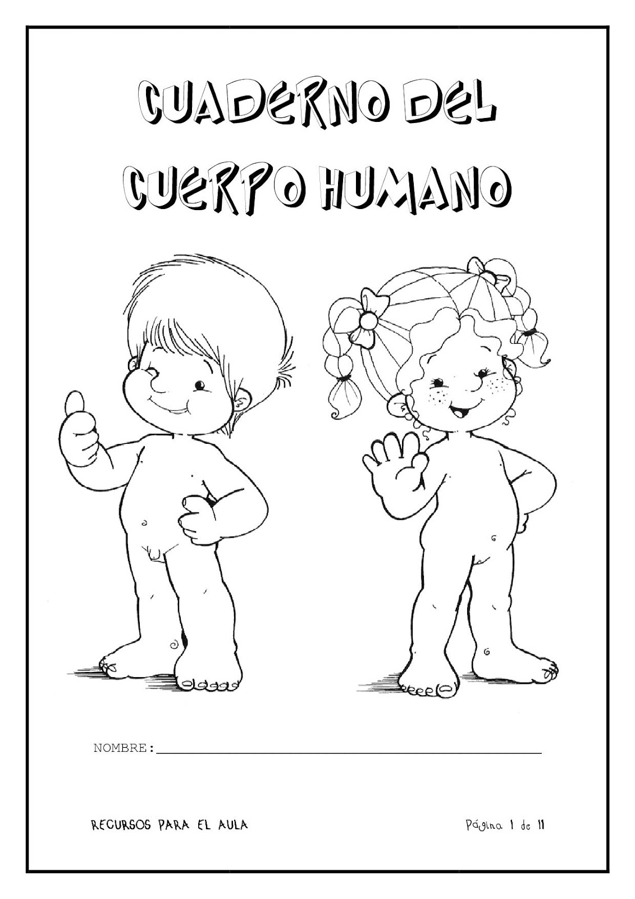

Anexo Primaria.

Escribe las características físicas de hombre y mujer: _____________________________________________________________________________
_____________________________________________________________________________
_____________________________________________________________________________

¿Qué palabra de afecto usan tus padres hacia ti?
_____________________________________________________________________________
_____________________________________________________________________________
_____________________________________________________________________________

¿Qué oficios hace tu papá en la casa?
_____________________________________________________________________________
_____________________________________________________________________________
_____________________________________________________________________________

¿Con qué palabras de cariño se expresan afecto tus padres?
_____________________________________________________________________________
_____________________________________________________________________________
_____________________________________________________________________________
Bachillerato
OBJETIVOS: Que los niños y niñas identifiquen los cambios corporales que conlleva el crecimiento, en términos de logros, posibilidades expresivas, motrices y emocionales.

• Intercambien vivencias, anécdotas y opiniones acerca de recuerdos personales vinculados al propio crecimiento.

• Valoren los conceptos de crecimiento y cambio, en términos de ganancia de autonomía, de posibilidad de formular proyectos y de ampliar entornos sociales y de aprendizaje.

Pedir a los chicos y chicas que traigan fotos actuales y de cuando eran bebés.

Se colocan las fotos de bebés todas juntas en una caja y las actuales en otra.

El/ la docente saca una de las fotos de bebés; los /las chicos/as tienen que adivinar de quién se trata.

El aludido busca su foto en la caja de fotos actuales y pega ambas en la pared, pizarra o afiche.

Se le pregunta a los/las niños/as cómo se dieron cuenta de que “ese bebé” era “ese amigo”.

Se trata de identificar características físicas y rasgos que se mantienen con el crecimiento y otros que cambian. Se sugiere expresar preguntas como:

¿Cuáles son los cambios corporales que observan?; ¿tenían más o menos pelo?; ¿cómo se comunicaban?; ¿tenían dientes?; ¿podían hablar?; ¿qué comían?; ¿usaban pañales?; ¿cómo los cuidaban las mamás y los papás?

¿Cuáles son las actitudes que nos preservan y cuáles las que nos ponen en riesgo?

¿Por qué es necesario cuidar el cuerpo?

¿Cuáles son los cuidados que necesita el cuerpo para mantenerse sano a lo largo de la vida?

PROYECTO DE EDUCACIÓN SEXUAL
“HACIA LA IDENTIDAD Y EQUIDAD EN ENFOQUE DE GENERO”
guia 2.

GRADO | INDICADOR | ACTIVIDAD | RECURSOS | EVALUACIÓN
PREESCOLAR,PRIMERO Y SEGUNDO | Establecer diferencias y semejanzas entre mamá y papá para establecer canales afectivos y de responsabilidad. | - Decorar | Hojas  Lápiz  Colores  Revistas. | Participación del 95% de la población estudiantil
PRIMARIA  TERCERO A QUINTO | Identificar los canales afectivos al interior de las familias, rescatando el valor de la responsabilidad | - Decoración  - Composición de textos; (el maestro seleccionará de acuerdo a su preferencia)  - Cuento  - Poema  - Acróstico  - Ensayo | Hojas  Lápiz  Colores  Marcadores | Producción de textos.
Bachillerato | Identificar los canales afectivos al interior de las familias, rescatando el valor de la responsabilidad | Cine foro sobre: NO SE ACEPTAN DEVOLUCIONES  Se acondicionan las salas de informática. | Humanos  Fotografías  Cajas  Cinta  Papel | Identificar en el estudiante el valor del respeto a través de sus opiniones.

Guia 2
preescolar, primero y segundo
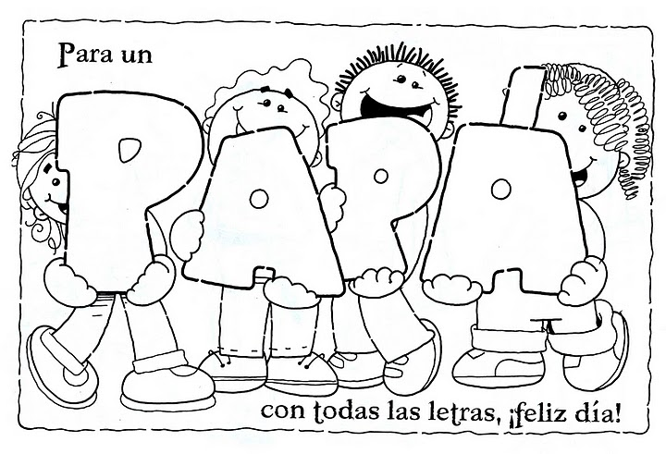

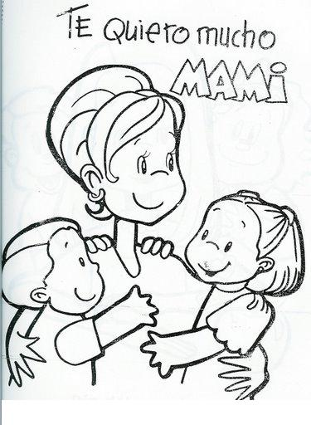

GUIA 2
TERCERO, CUARTO Y QUINTO
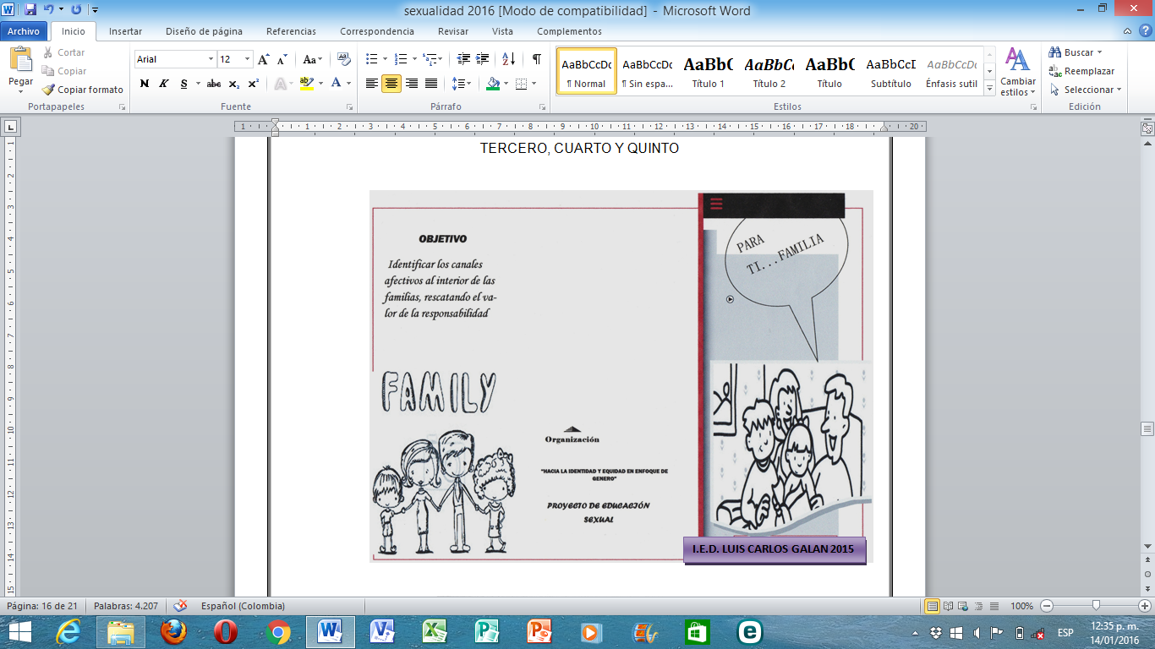

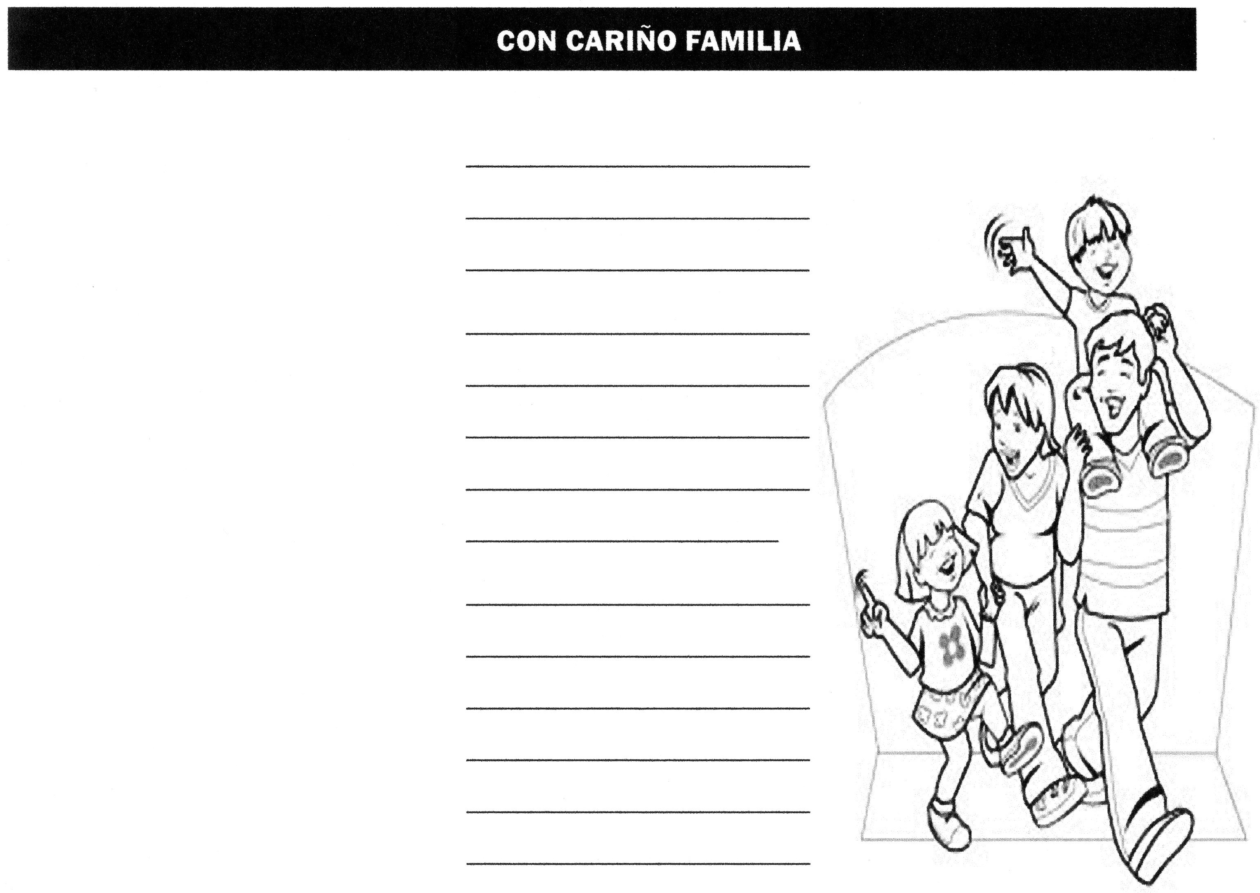

GUIA 2
BACHILLERATO.

PELICULA: No se aceptan devoluciones

Temario a trabajar:
- ¿Qué sentimientos te despertó el No se aceptan devoluciones
- ¿Qué tan importante es el dinero para la realización de las familias?
- Identificar características de los personajes
- ¿Qué problemas se presentan en la película?
- ¿Qué propondrías para resolver las situaciones vividas en la familia?
- ¿quién asume el papel de papá y mamá en casa, establezca fortalezas y debilidades?
- Inventa un final para terminar el video.
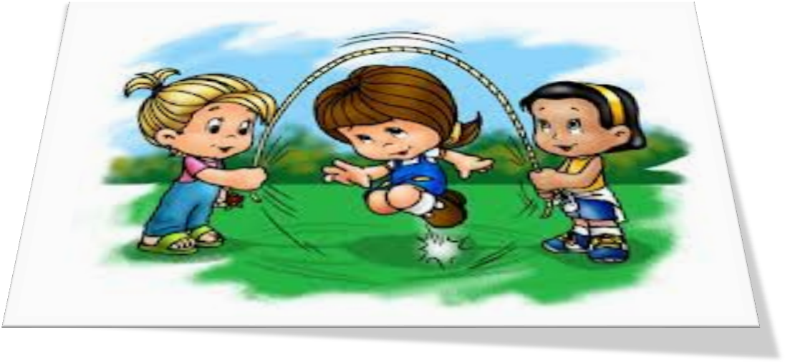

PROYECTO DE EDUCACIÓN SEXUAL
“HACIA LA IDENTIDAD Y EQUIDAD EN ENFOQUE DE GENERO”
GUIA 3

GRADO | INDICADOR | ACTIVIDAD | RECURSOS | EVALUACIÓN
PREESCOLAR A ONCE | Mejorar las relaciones interpersonales a través de la dinámica de los abrazos. | - Lectura  - Dinámica  - Desarrollo de guía | Hojas  Lápiz  Colores  Revistas. | Participación del 95% de la población estudiantil

.BENEFICIOS DE LOS ABRAZOS

Ya sabemos que los abrazos nos hacen más asertivos, nos estimulan la ilusión, la alegría y el buen humor, nos traen la risa, la empatía y nos hacen ser más agradecidos.
Los abrazos también se dan con la mirada, con la palabra y en ocasiones abrazamos con el corazón porque queremos llenar nuestras vidas de amor y de alegría.
Beneficios de los abrazos:
Nos transmiten sensaciones de bienestar con uno mismo y con los demás.
Tiene efecto positivo en el desarrollo del niño/a y sus inteligencias.
Las personas que abrazan o son abrazadas con regularidad, se mantienen jóvenes más tiempo y se nutren del amor de las otras personas.
Retrasa el envejecimiento.
Reduce el apetito.
Preserva la condición física de los brazos y hombros.
Alivia problemas físicos y emocionales. Ayuda a eliminar la depresión y hacer que el sistema inmunológico se fortalezca.
Es la manera ideal para decirle a alguien que lo sientes y que te perdone.
Ayuda a la autoestima y alienta al altruismo.
Es más difícil saber recibir un abrazo que otorgarlo...

CLASES DE ABRAZOS.

Abrazo de corazón: se considera la forma más elevada y sincera del abrazo. Como bien indica su nombre nace del corazón. Es un abrazo sincero y especial, transmite energía, apoyo y todo lo que queramos decir en él. No hay un límite de tiempo. Quien lo da ofrece ternura y amor incondicional. El abrazo de corazón es pleno y largo, afectuoso y tierno, abierto y genuino, fuerte y solidario. Se suele dar entre amigos, amigas, familia, pareja, etc. Es un abrazo para recordar toda la vida!
El Abrazo en grupo: es un abrazo de más de dos personas que se da en círculo. Suele darse entre amigos/as cuando se consigue algo en común. Normalmente en equipos de trabajo como puede ser un equipo de deportistas. Denota unión, afecto, trabajo en equipo, fuerza y amistad.
Abrazo de oso: es el abrazo que se suele dar cuando una persona es más grande que otra y por lo general denota protección y apoyo. La persona que abraza envuelve con sus brazos, “brazos de oso”, de ahí el nombre. La persona que es abrazada apoya la cabeza en el hombro o pecho de la otra y le rodea la cintura. Es muy común entre personas de generaciones diferentes como pueden ser padres e hijos. Cuando se da en la pareja es de lo más tierno!
Abrazo hombro-hombro: para darse este abrazo las personas están una en frente de la otra y colocan ambas los brazos alrededor de los hombros de la persona que tienen en frente y juntan las cabezas. Permite mirarse a los ojos mientras se abraza. Es un abrazo clásico que se suele dar al principio de la relación de pareja o cuando encuentras a alguien que hace tiempo que no veías. Al mantener el contacto visual es un momento muy íntimo.
Abrazo con beso: uno de los más comunes. Se coloca los brazos sobre los hombros de la otra persona a la vez que se le da un beso en cada mejilla. Denota consuelo, bondad, consideración y ternura.
Este abrazo se da entre amigos íntimos, entre la pareja o con un ser querido. Es ideal para una ocasión feliz.
¿Qué tipo de abrazo te gusta más?

De acuerdo a los abrazos colócale el nombre de cada uno

PROYECTO DE EDUCACIÓN SEXUAL
“HACIA LA IDENTIDAD Y EQUIDAD EN ENFOQUE DE GENERO”
GUIA 4

GRADO | INDICADOR | ACTIVIDAD | RECURSOS | EVALUACIÓN
PREESCOLAR A SEGUNDO | Capacidad para transformar los elementos del medio o de su entorno sacando provecho de ellos. | TEMA: ¿DE DÓNDE VENGO?  ACTIVIDADES  Mostrar fotos de cuando se conocieron los padres, luego del matrimonio u ocasión especial.  Los padres realizaran un corto relato de cómo, dónde se conocieron y que les agradó cada uno de su pareja, comentárselo al niño (a) y esta información compartirla en el colegio con los compañeros, en forma de cartel, cuento, friso, video. | Fotos  Relato de los padres  Observar nacimiento con láminas y comentar  Láminas relacionadas con el nacimiento de un niño/niña.. | Participación del 95% de la población estudiantil
TERCERO A ONCE | Capacidad para transformar los elementos del medio o de su entorno sacando provecho de ellos. | - Dinámica del huevito.  Organizados por parejas, los estudiantes tendrán la misión de cuidar un huevo, durante ocho días, rotándose el cuidado del mismo con la pareja. El huevo tendrá que ser portado en todo momento en un lugar cercano al cuerpo. La pareja que cometa las siguientes faltas, irá saliendo del juego:  - Que el huevo se rompa  - Dejar el huevo en un lugar diferente al cuerpo.  - Romper el huevo de otra pareja.  - Dejarlo olvidado en casa.  - Reflexión final. | Humano  Huevos | Sentido de compromiso de cada pareja

